ZURE ESKUEK
ISTORIOAK SORTZEN DITUZTE
Txotxongiloak sortzeko tailerra
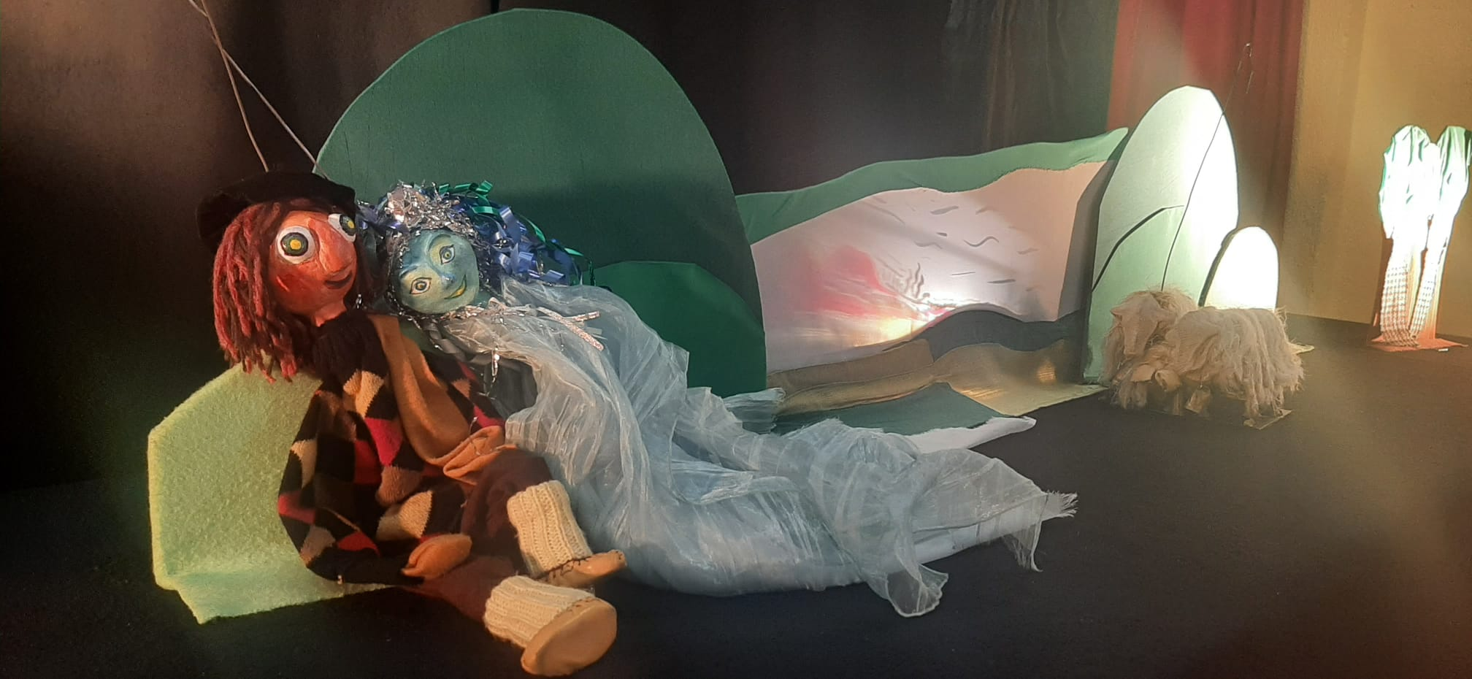

NON, NOIZ eta NORENTZAT…
Ikastaroa San Migel auzoko Taberna Nagusian egingo dugu, urriaren 26a eta azaroaren 30a bitartean, astelehenetan, 18:00etatik 19:30era (guztira, 6 saio).
2016-2020 artean jaiotakoei zuzenduta dago.
Tailerra euskaraz emango da.
12 plaza
Prezioa: 21,55 €
Beharrezkoa da aldez aurreko izen-ematea.

NONDIK NORAKOAK:
6 urtetik gorako neska-mutikoei zuzendutako sormen eta eskulan ikastaro praktikoa da. Tailer honen helburu nagusia haurrak txotxongiloen munduan murgiltzea da, "Erreka Mari" txotxongilo antzezlana ardatz hartuta.

Saioetan zehar parte-hartzaileek euren hagaxka-txotxongiloak hutsetik eraikitzen ikasiko dute. Istorioko pertsonaiak (Erreka Mari lamia, Martin artzaina eta herritarrak) berpiztuko dituzte hainbat material erabiliz: egurrezko makilak, kortxozko bolak, oihalak, artilea,... Gainera, jasangarritasuna sustatzeko, beren etxeetan aurki ditzaketen material berrerabilgarriak erabiliko dituzte sormen prozesuan.

Erreka Mari ikuskizuna
Ikastaroa hasi baino lehen, urriaren 19an, astelehena, arratsaldeko 18:00etan, ERREKA MARI txotxongilo ikuskizuna eskainiko da euskaraz. Emanaldia doakoa eta irekia izango da, aretoa bete arte.

Eskulanetatik harago, tailerrak balioetan oinarritutako hezkuntza bultzatzen du. Erreka Mariren istorioaren bidez, umeek bi mezua nagusi bereganatuko dituzte: ingurumenaren zaintza (gure ibaiak garbi mantentzearen garrantzia) eta aniztasunari errespetua (jazarpenaren aurkako jarrera). Azken saioan, haurrek talde-lana sustatuko dute, euren txotxongiloekin antzezlan labur bat sortuz.

HELBURUAK
Sormenaren Garapena: Umeen sormen-gaitasuna piztea, pertsonaien ezaugarriak euren kabuz diseina ditzaten.
Irudimenaren Sustapena: Haurren irudimena eta fantasia indartzea, ErrekaMariren istorioa modu pertsonalean berrinterpretatuz.
Psikomotrizitate Finaren Estimulazioa: Eskuen eta begien arteko koordinazioa eta hatzen zehaztasuna lantzea hainbat eskulan-teknikaren bidez.
Ikaskuntza Teknikoa: Hagaxka-txotxongiloen oinarrizko funtzionamendua barneratzea eta menderatzea, eskuko mugimendua makilaren bidez txotxongiloari nola transmititzen zaion ulertuz.

METODOLOGIA
Tailerraren metodologia aktiboa, ludikoa eta parte-hartzailea izango da, 6 urtetik gorako neska-mutikoen gaitasunetara guztiz egokitua. Dinamizatzailea gidari gisa arituko da, umeak euren sormen-prozesuaren protagonista nagusiak izan daitezen utziz. Honako printzipio metodologiko hauetan oinarrituko da:

Eginez Ikasi: Azalpen teorikoak gutxienera murriztuko dira, eskulanetarako denbora praktikoa izango bait da.
Sormena Pizteko Tailerra: Ez da bilatuko txotxongilo guztiek itxura bera izatea irudimena balia dezaten (nolakoa da …?, zer testura… ?), eta pertsonaien forma, kolore nahiz espresioak askatasunez erabaki ditzaten.
Psikomotrizitate Finaren Garapen Mailakatua: Eskuzko atazak zailtasun mailaren arabera antolatuko dira. Lehen saioetan mugimendu errazagoekin hasiko da, eta erdiko saioetan zehaztasun handiko lanak egingo dira.

IZEN-EMATEA
Beharrezkoa da aldez aurretik izena ematea.

IZEN-EMATEA

San Migel Kultur Etxea · 944 666 398 · sanmigel@basauri.eus

